機關重大開發建設計畫提報經濟部地層下陷防治推動委員會作業須知
中華民國105年7月4日經授水字第10520207090號函頒
一、為使各機關及國營事業(以下簡稱提報單位）辦理重大開發建設計畫，確實依行政院一○四年六月五日院臺經字第一○四○○二八七六四號函主動提報經濟部地層下陷防治推動委員會(以下簡稱委員會)，特訂定本作業須知。
二、重大開發建設計畫依性質分為開發建設計畫及產業政策兩類，各類定義如下：
(一)開發建設計畫類：係指位於嚴重地層下陷地區範圍且用水量達每日三百立方公尺以上或高速鐵路彰化、雲林、嘉義路段沿線左右各一點五公里範圍之開發案(含新興及修正)，惟已取得水權之灌溉排水工程、防洪排水工程、汙水下水道之緊急應變工程(如疏洪、溢流等設施工程)、水力發電工程(如壩、堰及其附屬設施等)及高速鐵路設施（如站體、機場、列車通行所需設施等）等建設計畫，無須提送。
(二)產業政策類：係指位於彰化地區、雲林地區、嚴重地層下陷地區或高速鐵路彰化、雲林、嘉義路段沿線左右各一點五公里範圍且涉及地下水使用之產業政策。
三、提報單位提報各類重大開發建設計畫之重點如下：
(一)開發建設計畫類：開發位置、規劃內容、開發強度、用水量及用水來源及地表荷重增加量。
(二)產業政策類：產業政策推動位置、政策規劃內容、用水量及用水來源、推動前後地下水增減量說明。
四、提報單位辦理第二點所列重大開發建設計畫，應備齊前點所列提報重點之相關文件及填列自行檢核表（附件一），主動提報至經濟部水利署，由經濟部水利署研擬幕僚意見後，提案至委員會討論，其提報作業流程如(附件二)。
經濟部水利署籌劃委員會會議時，得請內政部、國家發展委員會、行政院公共工程委員會、彰化縣政府、雲林縣政府、嘉義縣政府、臺南市政府及屏東縣政府(以下簡稱相關單位)協助檢視所受理申請案件是否有符合第二點應提報之案件，並提供符合案件之追蹤清冊（附件三）。
經濟部水利署應依前項追蹤清冊，函請前項追蹤清冊之開發機關依第一項辦理提報作業。
五、提報單位應配合於委員會報告重大開發建設計畫規劃內容。
委員會所提建議意見，隨委員會會議紀錄送請提報單位參考及副知目的事業主管機關或相關單位。
六、委員會之建議意見，經濟部水利署應列案持續追蹤提報單位後續採納情形，如屬產業政策類之計畫，須一併追蹤行政院核定情形，並於下次委員會報告。
七、各機關受理查詢開發案址是否位於環境敏感區位申請案件時，如申請案之開發類型及開發機關可確認屬第二點所列之開發建設計畫，請協助將本作業須知通知目的事業主管機關，並副知經濟部水利署予以追蹤。

重大開發建設計畫提報內容自行檢核表
附件一
提報單位 |  |  |  | 聯絡人員
聯絡電話 |  |  |  | 電子郵件
計畫/政策名稱
計畫/政策類別 | - 開發建設計畫類（含新興及修正計畫）(請續填I)  - 位於嚴重地層下陷地區範圍且用水量達300CMD之開發案  - 位於高鐵彰雲嘉沿線左右各1.5公里範圍  □產業政策類（請續填Ⅱ）  （位於雲彰地區、嚴重地層下陷地區或高鐵彰雲嘉沿線左右各1.5公里之產業政策並涉及地下水使用）
I.開發建設計畫類 | 計畫基本資訊
I.開發建設計畫類 | 案址位置  (TWD97) |  | , |  | 目的事業  主管機關
I.開發建設計畫類 | 用水量(CMD) |  |  |  | 位於高鐵雲彰沿線150公尺範圍 |  |  | □是 □否
I.開發建設計畫類 | 提報內容
I.開發建設計畫類 | 1.開發位置 □有 □無  2.規劃內容 □有 □無  3.開發強度 □有 □無  4.興建及營運用水來源 □有 □無  5.用水量及用水水源 □有 □無  6.地表荷重增加量 □有 □無
Ⅱ.產業政策類 | 提報內容
Ⅱ.產業政策類 | 1.產業政策推動位置 □有 □無  2.政策規劃內容 □有 □無  3.用水量及用水來源 □有 □無  4.推動前後地下水增、減量說明 □有 □無
承辦人員 |  | 主管人員 |  |  |  |  | 機關首長或其授權人員

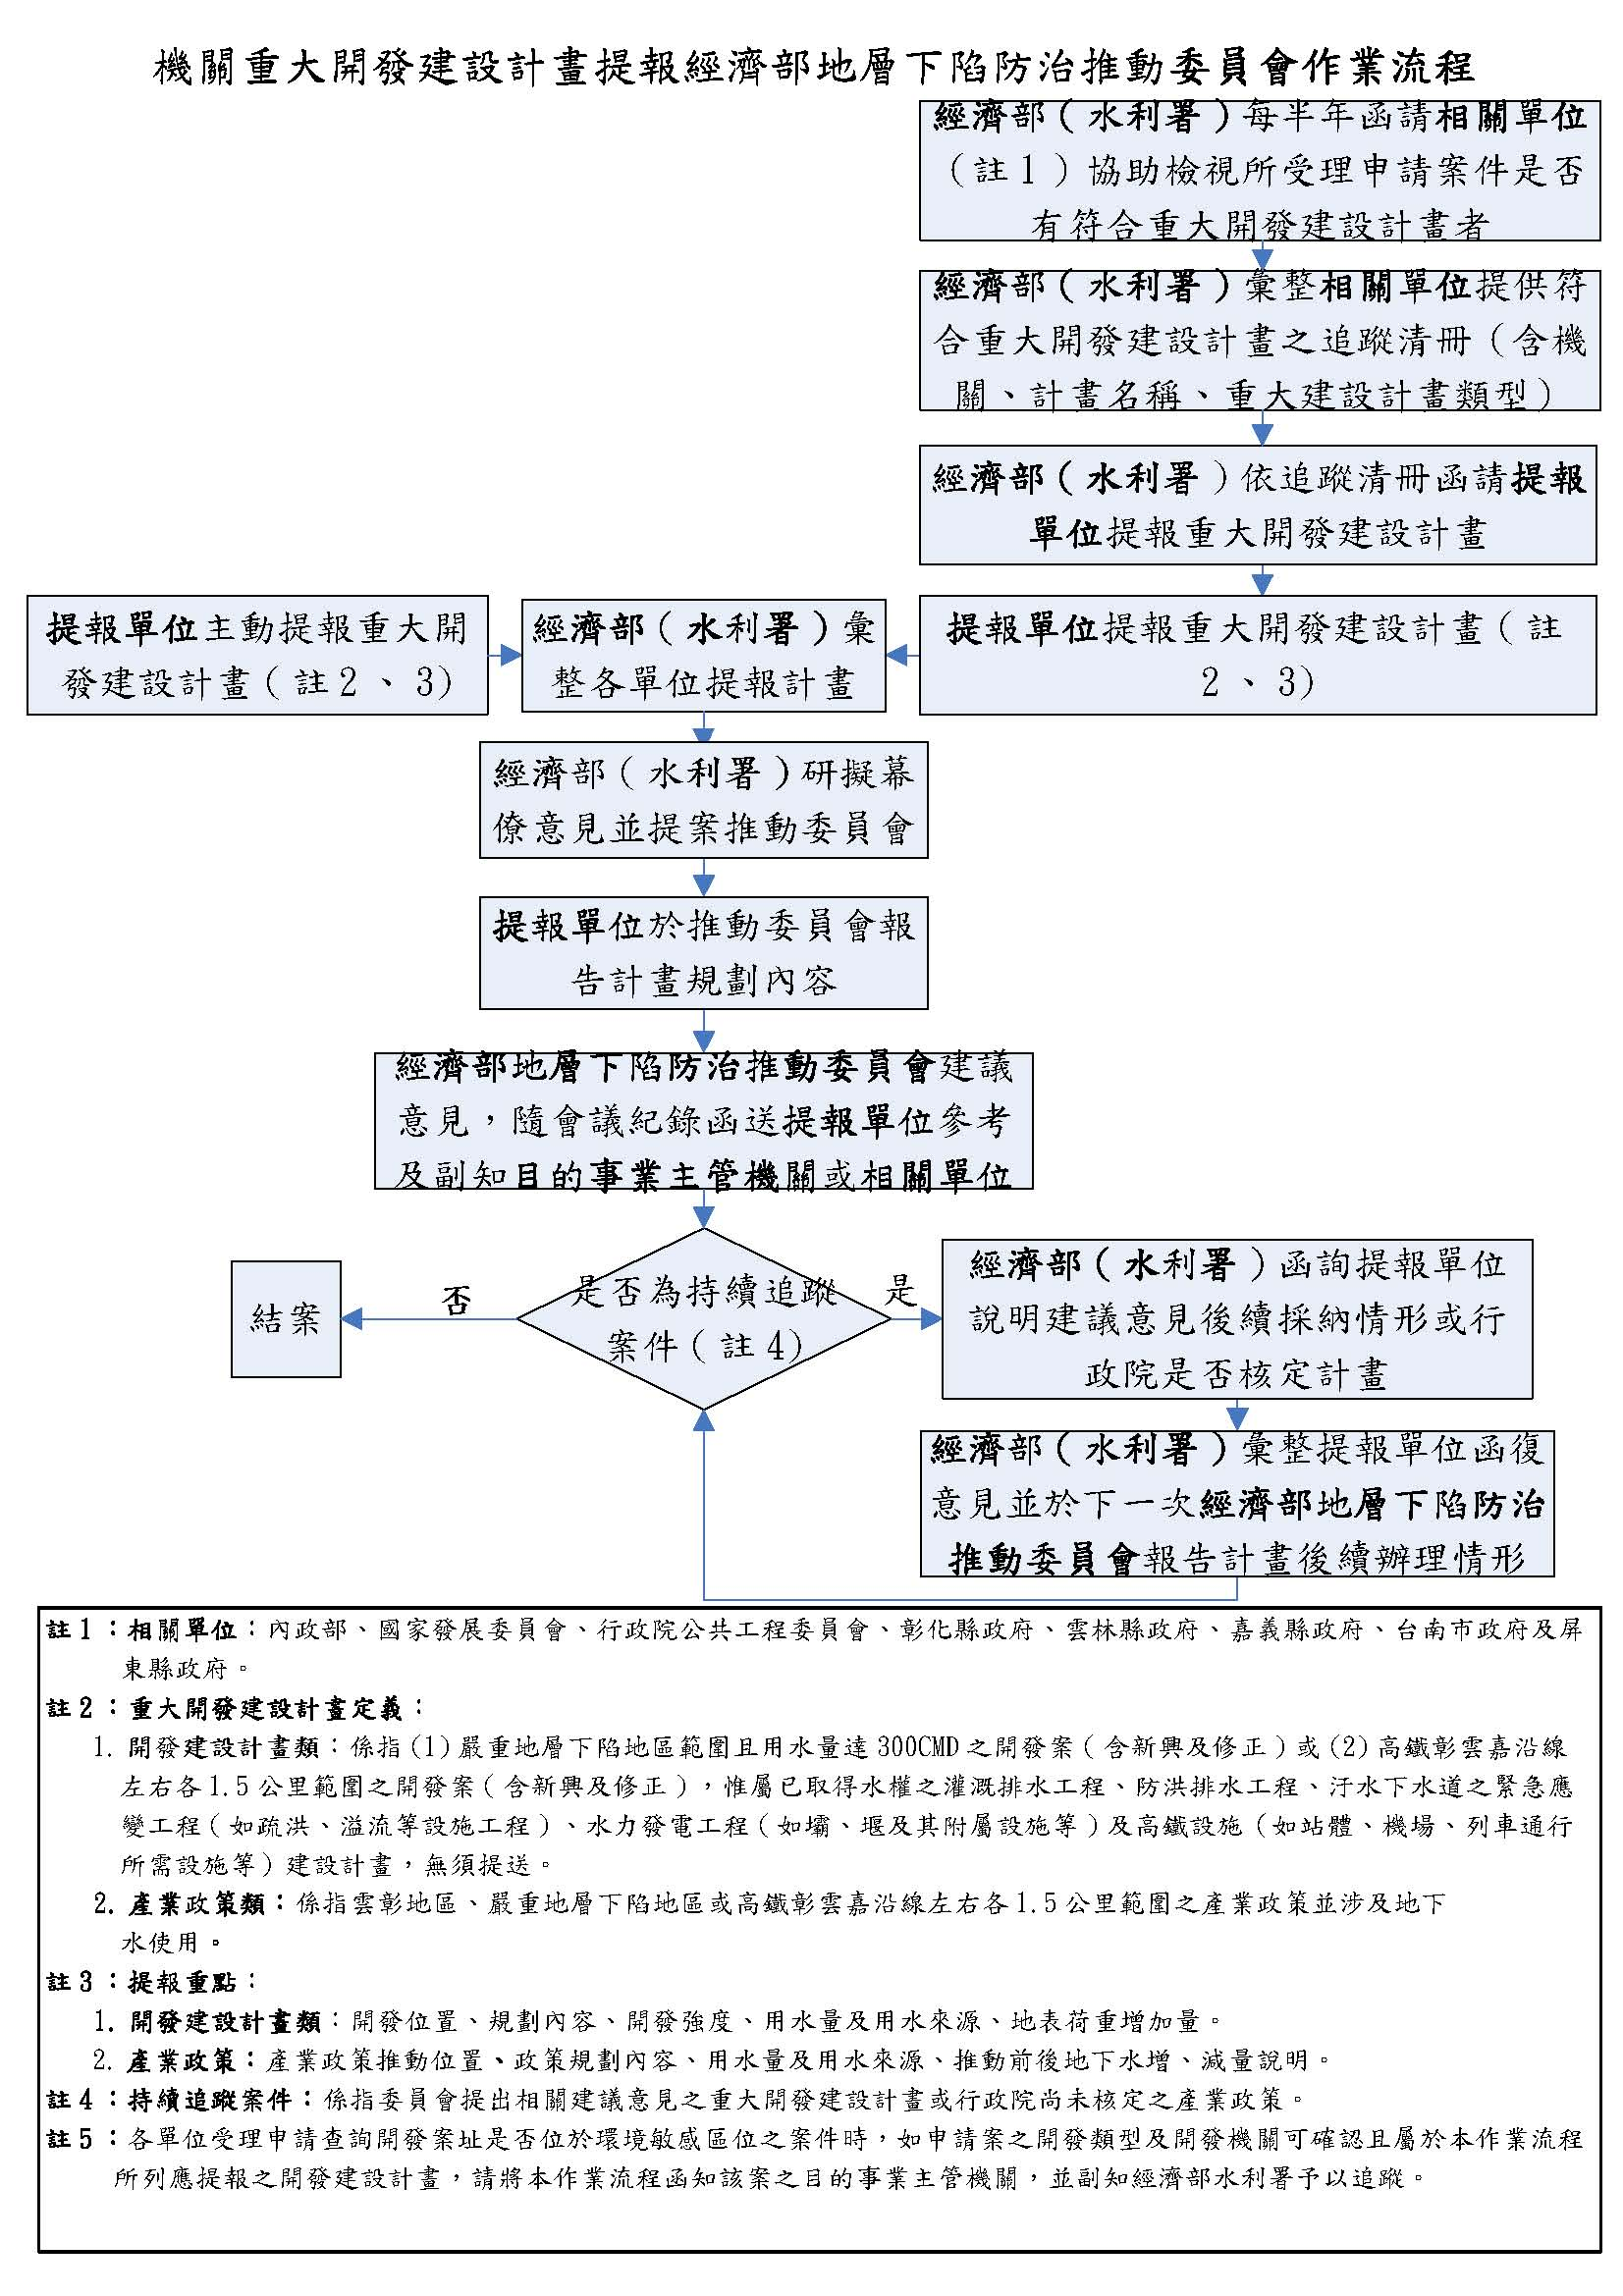
附件二
附件三
重大開發建設計畫追蹤清冊
計畫名稱 | 重大開發建設計畫類型代號（註1） | 開發機關
註1：重大開發建設計畫類型代號
A.位於嚴重地層下陷地區範圍且用水量達每日三百立方公尺以上之開發案(含新興及修正)。
B.位於高速鐵路彰化、雲林、嘉義路段沿線左右各一點五公里範圍之開發案(含新興及修正)。
C.位於雲彰地區、嚴重地層下陷地區或高鐵彰雲嘉沿線左右各1.5公里之產業政策並涉及地下水使用。

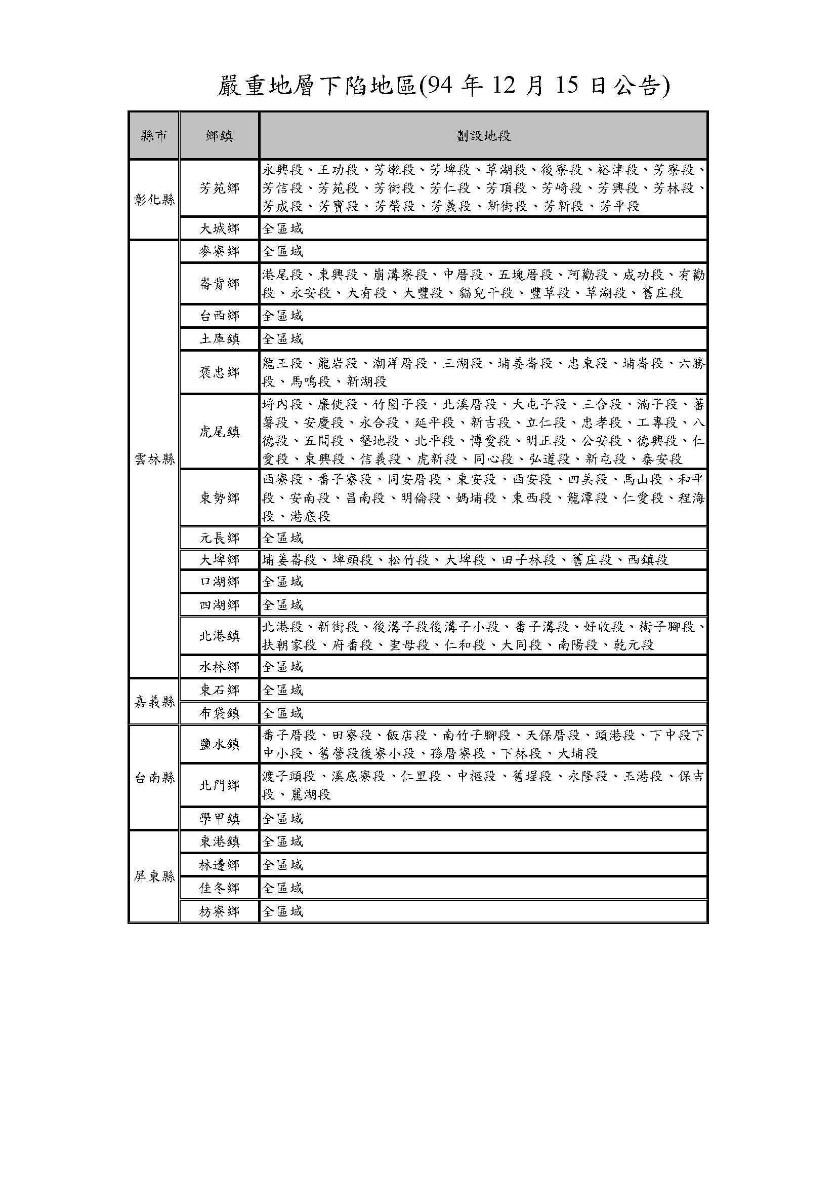
附件四

